Отчет по дополнительному заданию на тестирование

Для тестирования был выбран веб-сайт: https://xn--80ailhmeeed2a2d.xn--p1ai/

Для некоторых текстовых элементов сайта было выбрано неподходящее оформление, что сильно влияет на удобство и читаемость информации. Также на сайте полностью отсутствует возможность смены тем и режим отображения для слабовидящих (Рис.1):

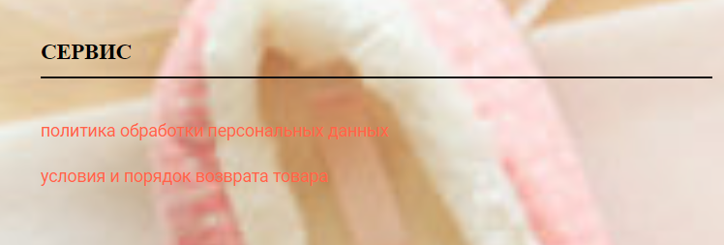

Рис.1 – Скриншот демонстрации плохой читаемости сайта

После перехода на другую страницу сайта происходит ошибка, в результате которой пропадают значки в навигационной панели сайта (Рис.2-3):

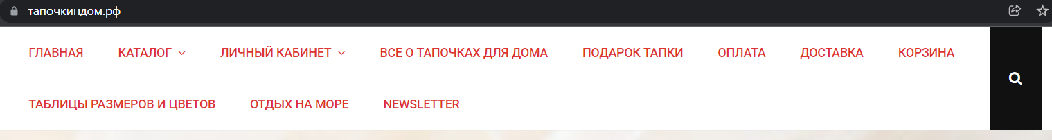

Рис.2 – Скриншот навигационной панели с корректным отображением значков

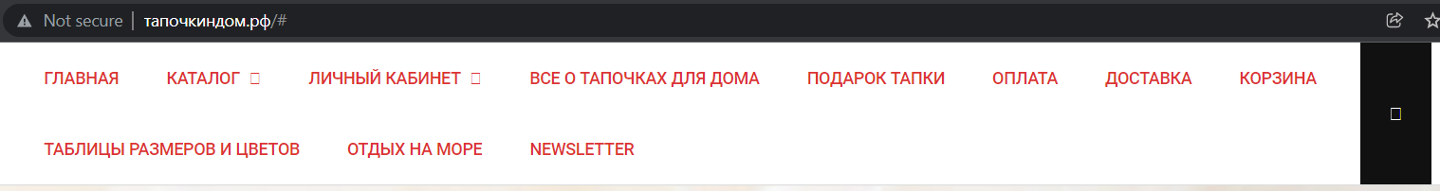

Рис.3 – Скриншот навигационной панели с некорректным отображением значков

При переходе на страницы иногда происходит некорректное отображение страницы загрузки (Рис.4):

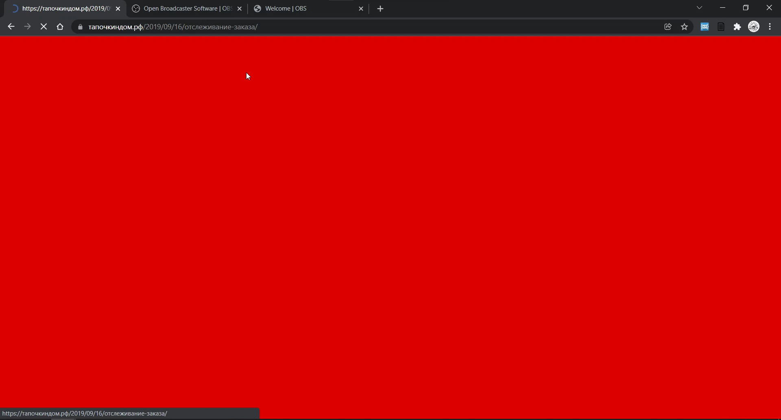

Рис.4 – Скриншот некорректного отображения страницы во время загрузки

На каждой странице товаров присутствуют лишние элементы, демонстрирующие информацию, не несущую отношения к самому товару (дата добавления товара и роль автора), что говорит о некорректном оформлении HTML-документа страницы (Рис.5):

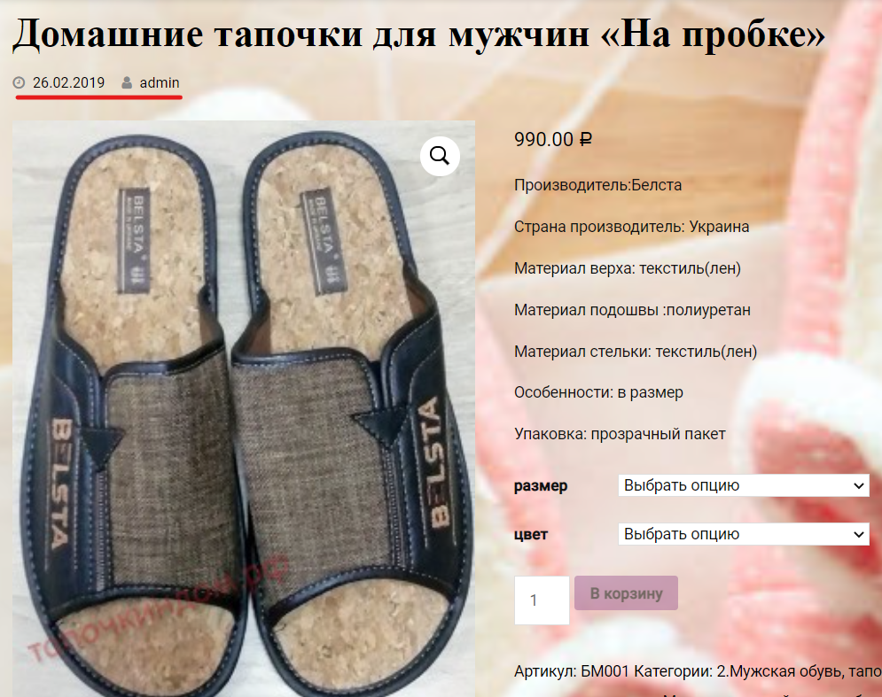

Рис.5 – Скриншот демонстрации лишних элементов на странице

Также стоит упомянуть про некорректное отображение фотографий с мобильных устройств (Рис.6):

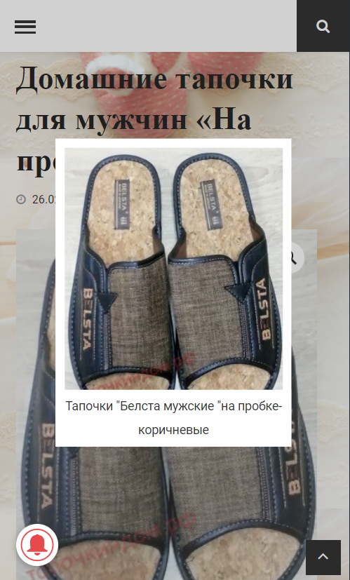

Рис.6 – Скриншот некорректного отображения изображения на мобильных устройствах

Важная деталь для интернет-магазинов – корректное отображение количества доступных к покупке товаров, на данном сайте отсутствует физическое ограничение на наличие товаров, что может свидетельствовать об отсутствии связи интернет-магазина с БД склада, если такой вообще присутствует (Рис.7):

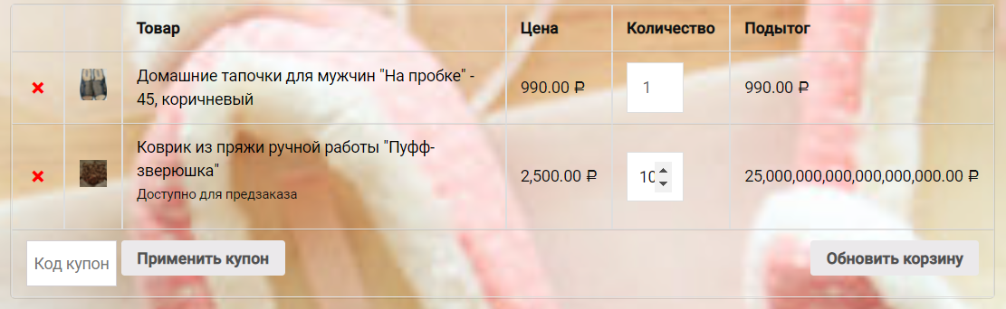

Рис.7 – Скриншот демонстрации неверного отображения количества товаров и отсутствия ограничения на количество товаров

На некоторых страницах можно встретить непереведенные текстовые элементы (Рис.8):

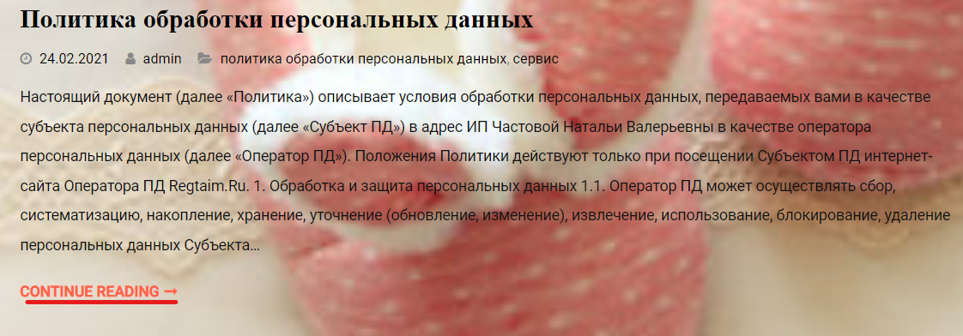

Рис.8 – Скриншот непереведенной гиперссылки

При использовании поисковой строки по сайту текст ввода сообщения не переведен на русский язык (Рис.9):

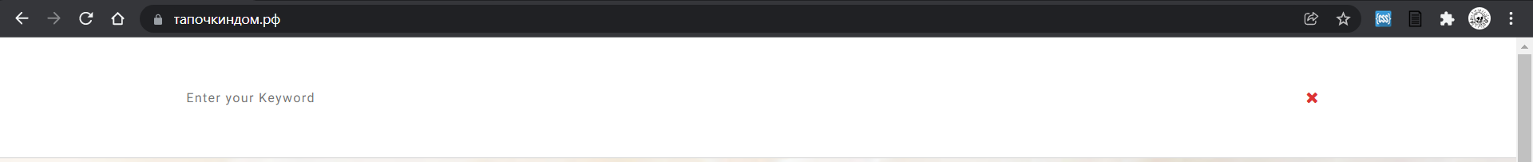

Рис.9 – Скриншот некорректного языка отображения поисковой строки

Проверка с помощью средств разработчика браузера Google Chrome, а именно Lighthouse, выявила:

* Время прорисовки контента дольше среднего по сайтам;
* Скорость прогрузки страниц ниже среднего;
* Долгое время загрузки тяжелых изображений;
* Среднее время взаимодействия с элементами сайта.

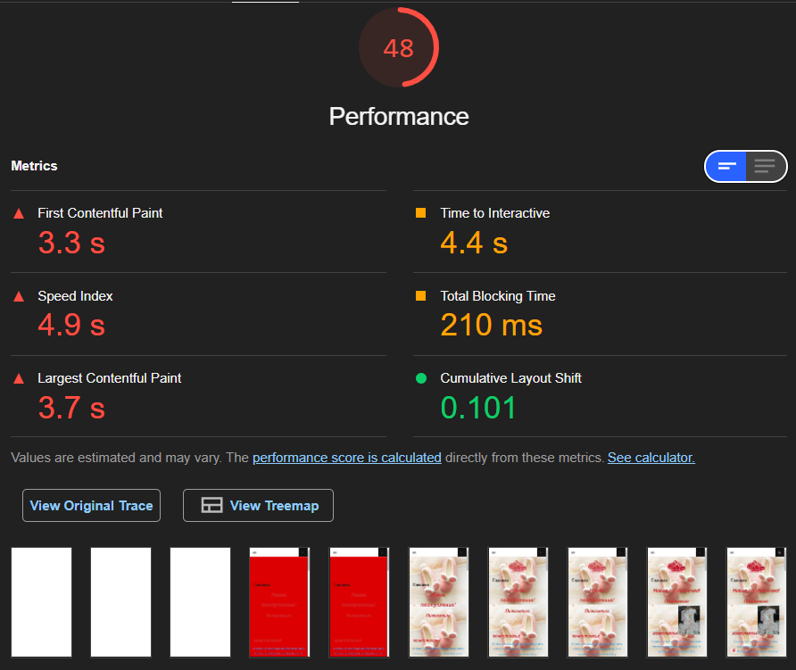

Рис.10 – Скриншот результатов проверки Lighthouse

Также Lighthouse сгенерировал рекомендацию по обеспечению видимости текстовых элементов и более контрастного выбора фонового изображения (Рис.11):

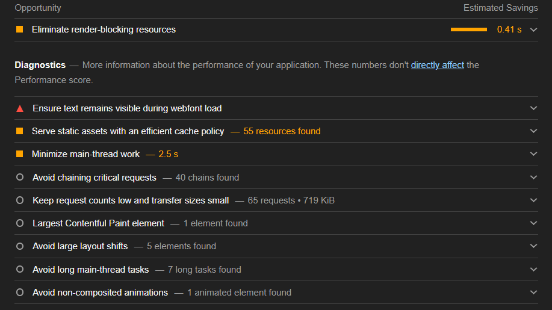

Рис.11 – Скриншот отчета Lighthouse с рекомендациями по оптимизации сайта

Невозможно произвести тестирование безопасности, отправки запросов и валидации данного веб-приложения, поскольку нарушен адрес домена, ссылка на сайт «тапочкиндом.рф» трансформируется в «http://xn--80ailhmeeed2a2d.xn--p1ai/», что невозможно обработать (Рис.12):

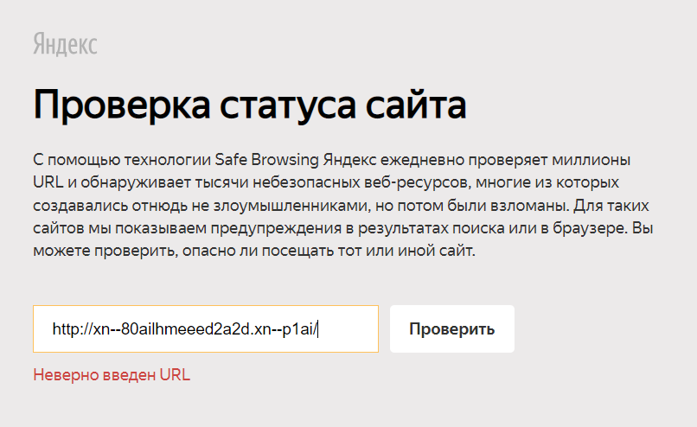

Рис.12 – Скриншот безуспешной попытки валидации сайта

Проверка отправки запросов не выявила явных проблем при взаимодействии с сайтом (Рис.13):

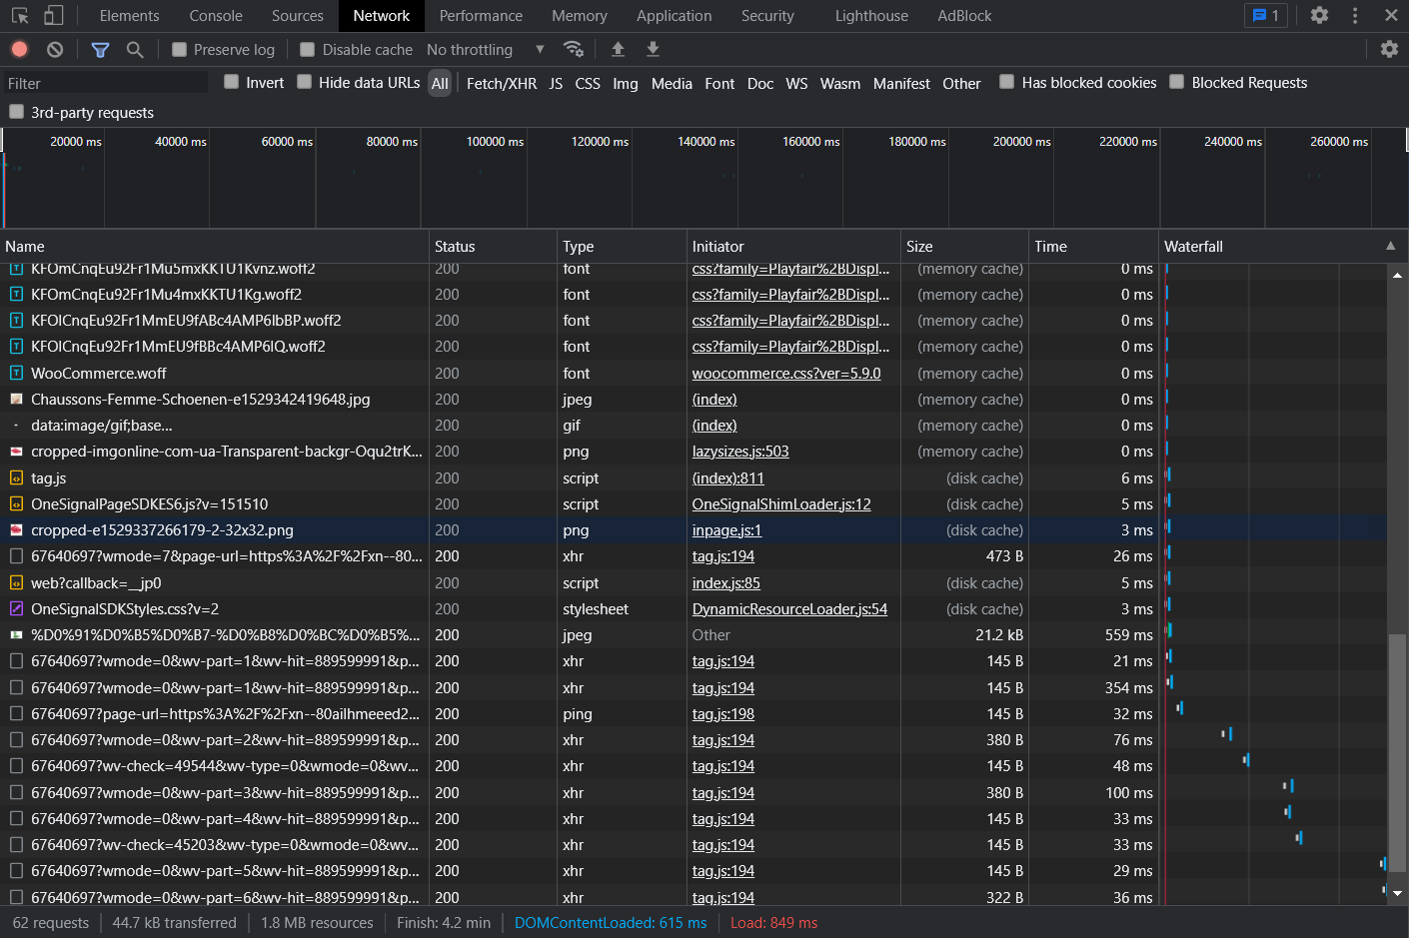

Рис.13 – Скриншот результатов отправки запросов